1. VASI Ouvrir le fichier wp-config.php depuis voutr WORDPRESS
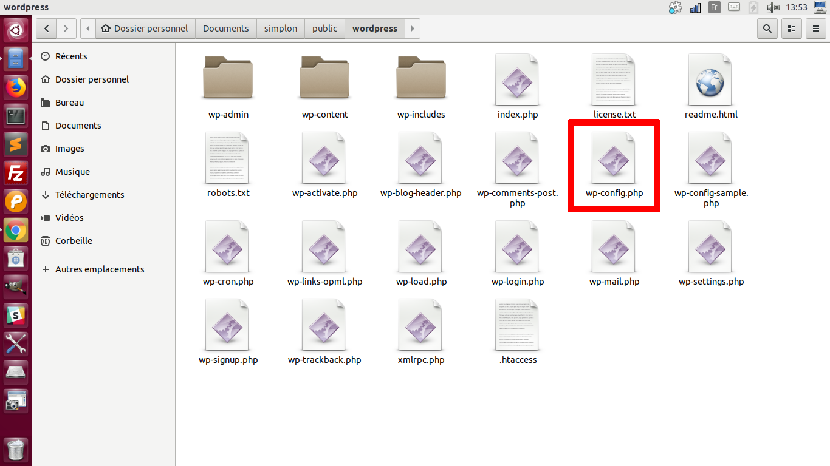
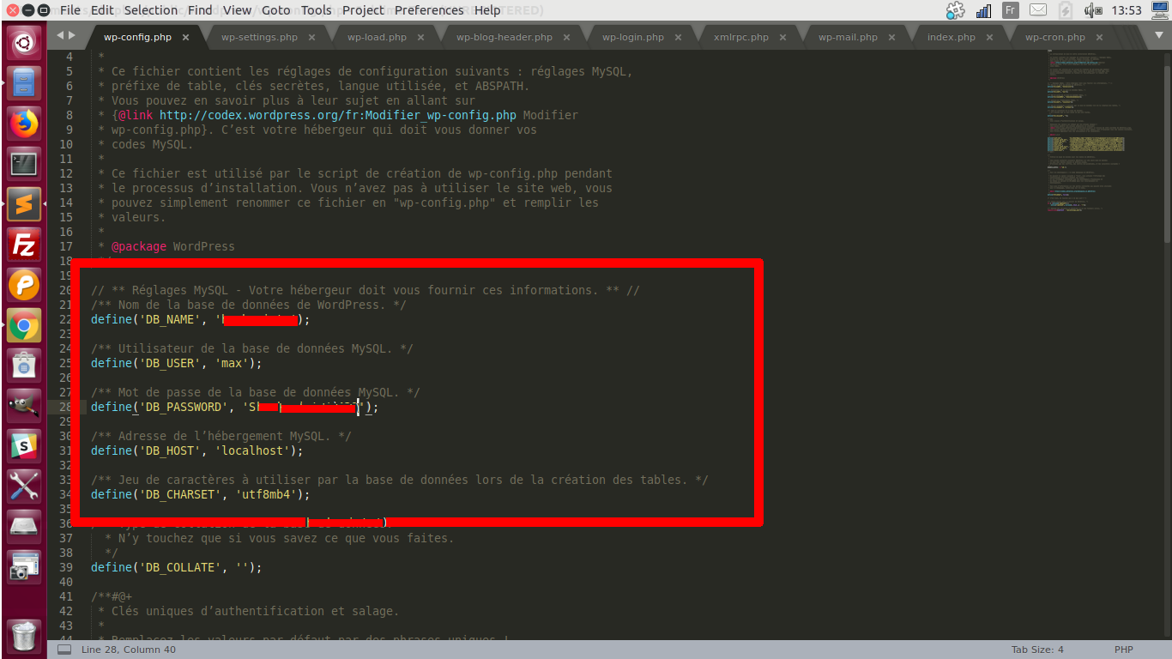
2. vous pouvez simplement renommer ce fichier en "wp-config.php" et remplir les

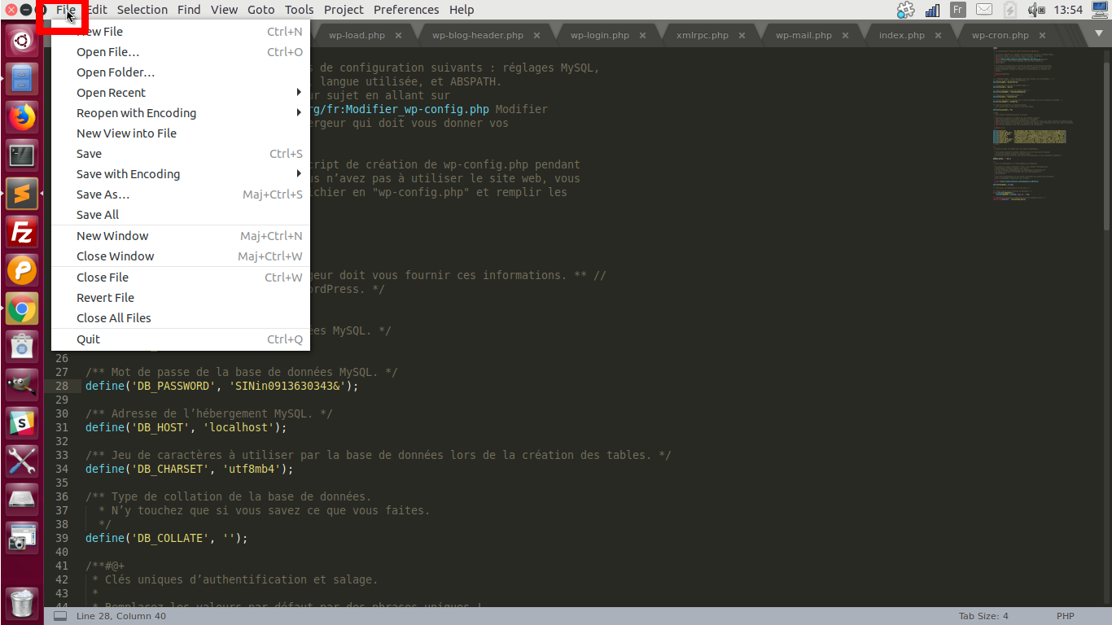
3. cliquez sur fichier ou « file » et enregistrez voutr modif

